目录
一、数值问题
1.1高精度运算
1.2排列与组合
1.3素数问题
1.4最大公约数（欧几里德算法及扩展欧几里德算法）
1.5杨辉三角形与二项式定理
1.6 矩阵与矩阵运算
二、枚举策略

三、贪心策略

四、搜索问题
深度优先搜索
IDA*
广度优生搜索

五、动态规划
01背包
最小代价子母树
区间上的动态规划
树上的动态规划
六、分治策略

七、图论算法
线性表 队列 栈
树 并查集 线段树 树状数组
图 图的存储 矩阵 邻接表 Dijkstra floyd Prime Kruskal SPFA

八、模拟算法
并查集
1、 概述
并查集（Disjoint set或者Union-find set）是一种树型的数据结构，常用于处理一些不相交集合（Disjoint Sets）的合并及查询问题。
2、集合的表示
一般情况下，一个集合里有多个元素，集合中的所有元素构成一棵树。也就是一棵树表示一个集合。
下图表示了5个集合。每个集合内一只有一个元素。
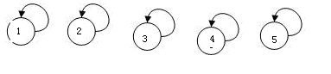
下图表示了1个集合，集合共有４个元素１、２、３、４，元素1的父亲节点是2，2的父亲节点是3，4的父亲节点是3，这里构成了一棵树。
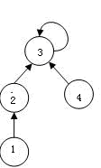
设有元素1-n，这里可以构造n个集合，每个集合内只有一个数。
设f[i]表示元素i的父亲节点。初始时，每个集合中只有一个数，用f[i]=i，即元素i的父亲节点是i。
2、 基本操作
并查集是一种非常简单的数据结构，它主要涉及两个基本操作，分别为：
A． 合并两个不相交集合union(x,y)
B． 判断两个元素是否属于同一个集合
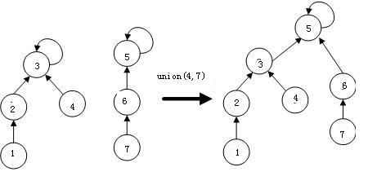

关键问题是查找元素x的代表元素
int findx(int x)
{
int r=x;
while(f[r] !=r)
r=f[r];
return r;
}
如果一个集合内有很多节点，并且褪化成一个条链时，要查找根节点，就会非常耗时。

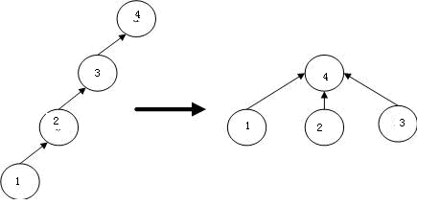
路径压缩。
下面是采用路径压缩的方法查找元素：
int find(int x)//查找x元素所在的集合,回溯时压缩路径
{
if (x = f[x]) return x;
return f[x] = find(f[x]);
}

合并的过程。
void union(int x,int y)//合并的部分。
{
int xx=find(x);//先找出x的根节点
int yy=find(y);//再找出y的根结点
if(xx!=yy)//比较这两个根结点是否相同，如果不相同，那么就将其合并。
f[xx]=yy;
}

并查集习题
POJ 1611 The Suspects 最基础的并查集
POJ 2524 Ubiquitous Religions 最基本的并查集
POJ 1182 食物链 并查集的拓展
注意: 只有一组数据;
要充分利用题意所给条件:有三类动物A,B,C，这三类动物的食物链
构成了有趣的环形。A吃B， B吃C，C吃A。也就是说:只有三个group
POJ 2492 A Bug's Life 并查集的拓展
法一:深度优先遍历
每次遍历记录下该点是男还是女，只有:男-〉女，女-〉男满足，否则，找到同性恋，结束程序。
法二:二分图匹配
法三:并查集的拓展:和1182很像，只不过这里就有两组，而1182是三组,1611无限制
POJ 1861 Network == zju_1542 并查集+自定义排序+贪心求"最小生成树"
答案不唯一，不过在ZOJ上用QSORT()和SORT()都能过，在POJ上只有SORT()才能过...
POJ 1703 Find them, Catch them 并查集的拓展
这个和POJ 2492 A Bug's Life很像，就是把代码稍微修改了一下就AC了！
注意：And of course, at least one of them belongs to Gang Dragon, and the same for Gang Snake. 就是说只有两个组。
POJ 2236 Wireless Network 并查集的应用
需要注意的地方：1、并查集；2、N的范围，可以等于1001；3、从N+1行开始，第一个输入的可以是字符串。
POJ 1988 Cube Stacking 并查集很好的应用
1、与 银河英雄传说==NOI2002 Galaxy一样；2、增加了一个数组behind[x],记录战舰x在列中的相对位置；3、详细解题报告见银河英雄传说。
JOJ 1905 Freckles == POJ 2560 最小生成树
法一：Prim算法；法二：并查集实现Kruskar算法求最小生成树
JOJ 1966 Super Market III == PKU 1456 Supermarket 带限制的作业排序问题（贪心+并查集）
提高题目：
POJ 2912 Rochambeau
POJ 1733 Parity game
POJ 1308 Is It A Tree?

FloodFill
FloodFill直译是洪水填充，一般译成“种子填充”、“种子填色”或“漫水填充”。

FloodFill是怎么回事呢？使用过Windows下的画图和Photoshop都知道有个“油漆桶”工具，在一个封闭图形中点一下，这个图形就会被填上相应的颜色，这个过程应用了种子填色算法。
下面使用图片对FloodFill算法进行说明：
下图是一幅放大的图，每个小格代表计算机显示的最小单位：像素。黑色为封闭图形的边界，而图片的边界外也是不可以涂色的，所以黑线和图片的边界就构成了一个封闭图形。
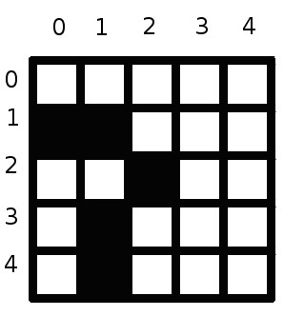
未填充状态
如果我们将上图右侧涂色，结果应该是这样：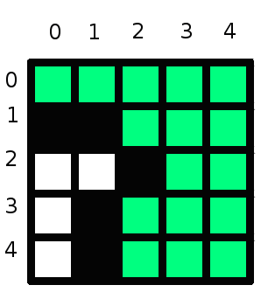填充后状态
简单来说，FloodFill就是自动选中了和种子点相连的区域，接着将该区域替换成指定的颜色，这是个非常有用的功能,经常用来标记或者分离图像的一部分进行处理或分析。
现在我们来看一下种子FloodFill算法的实现：
首先这幅图片应该按照像素的方式组织数据，设图片有n行n列，当然需要一个二维数组(设为二维数组a)对其进行存储，可以用不同的数字表示不同的颜色，当然这只是为了模拟算法。
实现代码如下：
void FloodFill(int x,int y,int color1,int color2)
{
if (a[x][y]!=color1) return ; //坐标上的颜色不是种子颜色，返回
a[x][y]=color2; // 将坐标点设置为填涂色
if (x-1>0) FloodFill(x-1,y,color1,color2); //递归调用填充上方
if (y-1>0) FloodFill(x,y-1,color1,color2); //递归调用填充左侧
if (y+1<=n) FloodFill(x,y+1,color1,color2); //递归调用填充右侧
if (x+1<=n) FloodFill(x+1,y,color1,color2); //递归调用填充下方
}
通过上面代码可以看出，实际上是一个搜索算法。

例题NOIP 2010 引水入城 解题报告
先假设第一行的所有的点都建设蓄水厂，即可求出第n行的点是否都可以被访问到。如果不行则输出此时剩余没有被访问到的点的个数。可以用floodfill法求出否能满足第N行每座城市都建有水利设施；
如果可以，接下来的目的就是求最少的蓄水厂数。在已经确定最后一行都是可以访问到的情况下，可以证明，第一行访问到的最后一行的点都是连续的。
证明：如图，假设A可以访问的区域是蓝色部分，且中间有一个X标记的位置是不可访问的。在已经确定最后一行都是可以访问的情况下，假设有B这个点可以走到X的位置。路线是绿色的部分。因为A要走到X右边的的蓝色部分（红色的线），所以路线一定要穿过绿色的线，即表示可以从绿色的路线走到X点，与假设矛盾。所以能访问的一定是连续的。
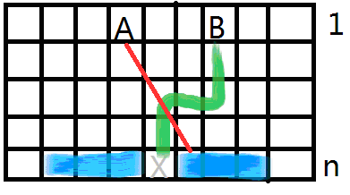
如果可以，求出第一行的每个点能够访问到第N行的区间，求出区间同样可以用floodfil法求出。
接下来，可以用两种方法求出答案。
1、贪心法
具体做法：
(1)设经覆盖到了第N行S点，s=0
(2)从第一行的第一个点的区间开始，
(3)如果这个区间能够覆盖第N行s+1点,ans++,并选择能够覆盖第N行s+1点所有区间中，区间结束点最大的一个，又记为S,否则i++;
（4）区间数超过M结束。
（5）ans即为所求。
2、动态规划
设F[i]为覆盖到第N行的i个点时用最少区间数，
F[i]=min{f[len[j].start-1]+1}，区间j能够覆盖点i
F[m]即为所求。
贪心法参考程序：
#include <iostream>
using namespace std;
int num[505][505];
int can[505][505]={0};
int zl[4][2]={{0,1},{0,-1},{1,0},{-1,0}};
int m,n,ans=0;
struct xx {int start,end;};
xx len[505];
void dfs1(int a,int b)//从(a,b)向四周填
{ if (can[a][b]) return ;
can[a][b]=1;
for (int i=0;i<4;i++)
{int x=a+zl[i][0],y=b+zl[i][1];
if (x>=1&&x<=n&&y>=1&&y<=m&&num[a][b]>num[x][y])dfs1(x,y);
}
}
void dfs2(int a,int b,int c)//起点是(1,c),从(a,b)向四周填 ,如果填到第N行，顺便求出 (1,c)点覆盖的区间
{ if (can[a][b]) return;
can[a][b]=1;
if(a==n)
{
if (len[c].start>b) len[c].start=b;
if (len[c].end<b) len[c].end=b;
}
for (int i=0;i<4;i++)
{int x=a+zl[i][0],y=b+zl[i][1];
if (x>=1&&x<=n&&y>=1&&y<=m&&num[a][b]>num[x][y])dfs2(x,y,c);
}
}
int main()
{
freopen("flow.in","r",stdin);
freopen("flow.out","w",stdout);
scanf("%d%d", &n, &m);
for(int i = 1; i <=n; i++)
for(int j = 1; j <=m; j++)
scanf("%d", &num[i][j]);
for(int i = 1; i <=m; i++) dfs1(1, i); //从（1，i）开始填
for(int i = 1; i <=m; i++) //检查能否覆盖
if(!can[n][i]) ans++;
if(ans != 0){ printf("0\n%d\n", ans); return 0; }
else
printf("1\n");
for(int i = 1; i<=m; i++){ len[i].start = 0xFFFFFFF; len[i].end = -1; } //区间初始值，起点设一个大值，结束点设为-1
for(int i = 1; i <=m; i++)//能覆盖，求出区间
{ memset(can,0,sizeof(can));
dfs2(1, i, i);
}
//贪心求答案
int i = 1,s=0,k;
while(i <=m && s + 1 <=m)//枚举区间i且还有未覆盖的点 s+1
if(len[i].start <= s + 1)//区间i能够覆盖s+1点
{
ans++; //答案+1
k = len[i].end;
while(i <=m && len[i].start <= s + 1)//选择所有能覆盖点s+1的区间结束点最大的一个
{
if(len[i].end > k) k = len[i].end;
i++;
}
s = k;
}
else i++; //区间i不能够覆盖s+1点，检查下一个区间。
printf("%d\n", ans);
return 0;
}
动态规划法参考程序
只须把上面的参考程序中后面部分：求第1行蓄水厂的个数那段程序替换成以下程序即可
memset(f,127,sizeof(f));//动态规划求答案
f[0]=0;
for (int i=1;i<=m;i++)//枚举每个点
for (int j=1;j<=m;j++)//枚举区间
if (len[j].start<=i&&len[j].end>=i)//区间j能覆盖点i
f[i]=f[i]>f[len[j].start-1]+1?f[len[j].start-1]+1:f[i];//更新答案
printf("%d\n", f[m]);
return 0;

图论

一.邻接矩阵
图的邻接矩阵：用两个数组来表示图。一个一维数组存储图中的顶点信息，一个二维数组用来存储图中的边或弧的信息。
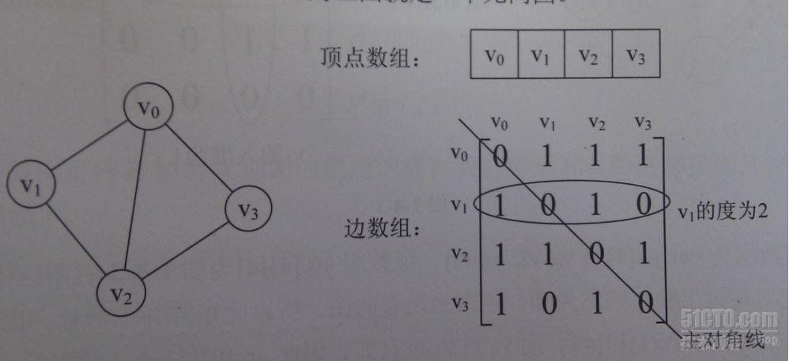
1. 主对角线全为0，因为不存在顶点到自身的值
2. 无向图的边数组是一个对称矩阵
3. 求顶点的度，如Vi的度，在邻接矩阵中第i行（第i列）的元素之和
4. 求顶点的邻接点，如vi的邻接点，扫描第i行，arc[i][j]为1就是邻接点
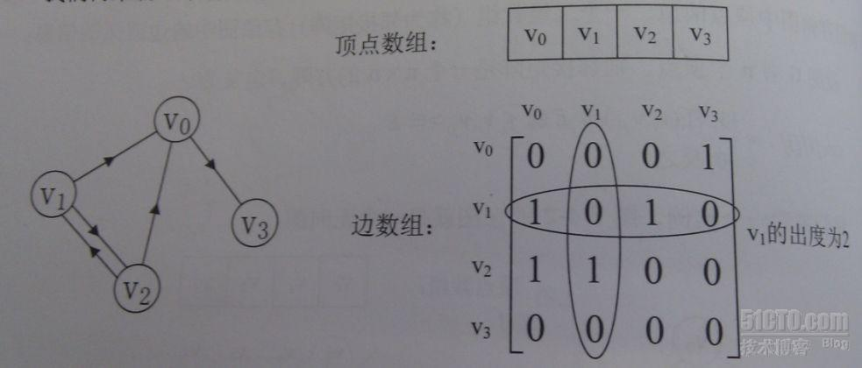
主对角线全为0
有向图的边数组矩阵不对称
顶点Vi的入度，是第vi列的和，出度为vi行的和
赋权图
用边权来代替1，无穷来代替0，如下图：
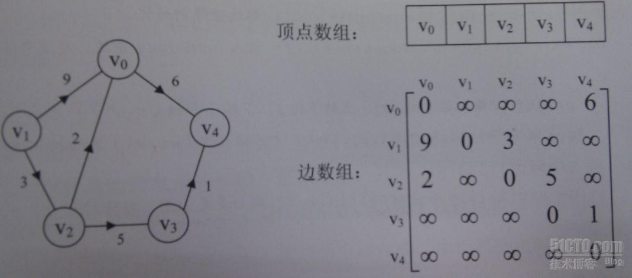
二.邻接表
数组与链表相结合的方式称为邻接表。图中的顶点用一个一维数组存储，该数组中的数据元素有一个data域存储顶点信息，一个firstedge存储指向第一个邻接点的指针，所有邻接点以单链表存储，无向图称为vi的边表，有向图称为以vi的弧尾（出度）的出边表
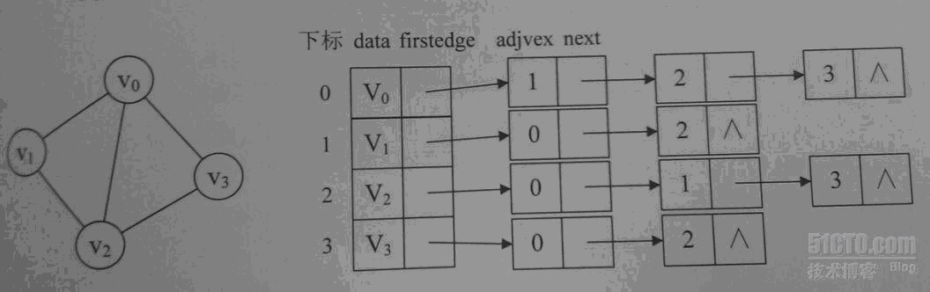
求某顶点的度：查找这个顶点的边表中的结点个数
求某顶点的所有邻接点：则对边表进行遍历即可
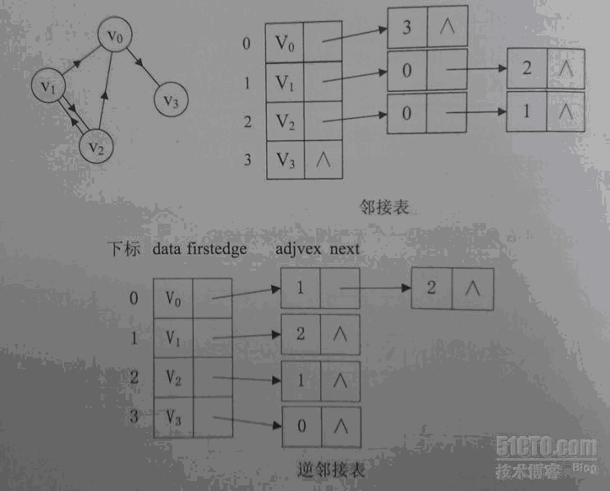
求某顶点的入度：查找这个顶点的出边表即可。
但是我们无法很快求出入度，所以可以建立一个逆邻接表
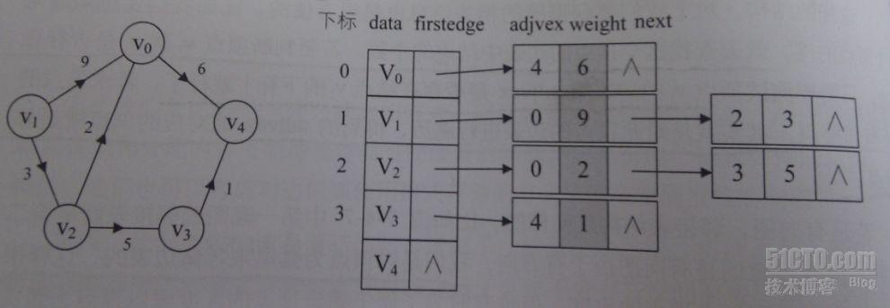
对于带权图，我们可以在边表结点中添加一个weight的数据域存储权值即可.

图
图论(Graph Theory)是数学的一个分支。它以图为研究对象。图论中的图是由若干给定的点及连接两点的线所构成的图形，这种图形通常用来描述某些事物之间的某种特定关系，用点代表事物，用连接两点的线表示相应两个事物间具有某种关系。实际生活中的很多事例都可用图来表示其内部关系。构建图并应用相关的算法解决一些实际问题是本章的出发点。
6.1.1图的基本概念
1.图：图是由顶点集合及顶点间的关系集合组成的一种数据结构, G＝( V, E ) 其中V = { x | x ∈ 某个数据对象} 是顶点的有穷非空集合；E = {(x, y) | x, y ∈ V }是顶点之间关系的有穷集合，也叫做边集合。图1-图7都是这里所说的图。图1：顶点集合V ={1，2，3}，边集合E ={（1，2）、（1，3），（2，3）}。图7：顶点集合V ={1，2，3}，边集合E ={<1，2>、<2,1>,<1，3>，<3,1>,<2，3>,<3，2>}。
1
2
3
图1
1
2
3
图2
4
1
2
3
图3
4
5
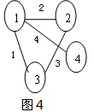

1
2
3
图5
1
2
3
图7
1
2
3
图6
3
4

2.有向图与无向图：在有向图中，顶点对<x, y>是有序的。在无向图中，顶点对(x, y)是无序的。图1-图4是无向图，图5-7是有向图。
3.完全图： 若有 n 个顶点的无向图有 n(n-1)/2 条边, 则此图为完全无向图。有 n 个顶点的有向图有n(n-1) 条边, 则此图为完全有向图。图1为完全无向图，图7是完全有向图。
4.顶点的度：一个顶点v的度是与它相关联的边的条数。在有向图中, 顶点的度等于该顶点的入度与出度之和。顶点 v 的入度是以 v 为终点的有向边的条数, 顶点 v 的出度是以 v 为始点的有向边的条数。图1中每个顶点的度为2；图2中顶点1的度为3，顶点4的度为1；图5中顶点1的度为2=入度1+出度1；图7中顶点1的度为4=入度2+出度2。
5.路径：在图 G＝(V, E) 中, 若从顶点 v_{i} 出发, 沿一些边经过一些顶点 v_{p1}, v_{p2}, …, v_{pm}，到达顶点v_{j}。则称顶点序列 ( v_{i},v_{p1},v_{p2},...v_{pm},v_{j})为从顶点v_{i} 到顶点 v_{j} 的路径。图2中， 2→1→4,顶点序列（2，1，4）为从顶点2到顶点4的路径。
6.路径长度：非带权图的路径长度是指此路径上边的条数。带权图的路径长度是指路径上各边的权之和。图2：顶点2到顶点4的路径长度为2，图4：顶点2到顶点4的路径长度为6。
7.简单路径：若路径上各顶点 v₁,v₂,...,v_{m} 均不互相重复, 则称这样的路径为简单路径。图2：路径2→1→4为简单路径。
8.回路： 若路径上第一个顶点 v₁ 与最后一个顶点v_{m} 重合, 则称这样的路径为回路或环。图2：路径2→1→3→2为回路。
9.连通图与连通分量: 在无向图中, 若从顶点v₁到顶点v₂有路径, 则称顶点v₁与v₂是连通的。如果图中任意一对顶点都是连通的, 则称此图是连通图。非连通图的极大连通子图叫做连通分量。图1、图2、图4为连通图。
10.强连通图与强连通分量：在有向图中, 若对于每一对顶点v_{i}和v_{j}, 都存在一条从v_{i}到v_{j}和从v_{j}到v_{i}的路径, 则称此图是强连通图。非强连通图的极大强连通子图叫做强连通分量。图7为强连通图；图5、图6为非强连通图，图6强连通分量为{1，2，3}，而图5的强连通分量为{1}，{2}，{3}。
6.1.2 图的存储
图的存储方法常用的有邻接矩阵和邻接表两种方法，对于数据量比较小的情况下，常用邻接矩阵，数据量大的情况下采用邻接表。
1.邻接矩阵
在图的邻接矩阵表示法中：
(1)用邻接矩阵表示顶点间的相邻关系及边的权值
(2)用一个顺序表来存储顶点信息
设G=(V，E)是具有n个顶点的图，则G的邻接矩阵是具有如下性质的n阶方阵：
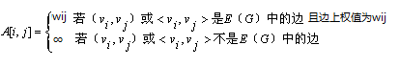
邻接矩阵表示：
#define maxn 100+5
int v[maxn]; //顶点信息,设顶点上信息用整数来表示
int,a[maxn][maxn];//邻接矩阵
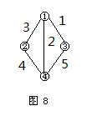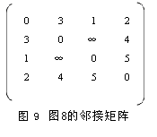

邻接矩阵对角线上的元素值一般设为0。如果不是带权图，则可把邻接矩阵中的相应的权值改成1来表示相邻关系。
2.邻接表
图的邻接表表示法类似于树的孩子链表表示法。对于图G中的每个顶点v_{i}，该方法把所有邻接于v_{i}的顶点v_{j}链成一个带头结点的单链表，这个单链表就称为顶点v_{i}的邻接表。
(1)邻接表
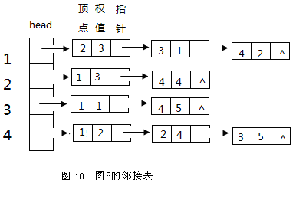
(2)邻接表实现：
设无向图有50000顶点,有100000条边。
#define n 50005
#define m 100005
struct edge
{
int y,w,next;
};//链表的结点类型
int head[n],tot;//head[n]表示图有n个顶点
edge ed [2*m];//无向图有边(x,y)就有边(y,x)，故设为边数的两倍。

void add(int x,int y,int w)//插入权值为w的边(x,y)
{
tot++;//边数增1,表示已有多少条边了
ed[tot].y=y;//顶点出发边的结束点
ed[tot].w=w;//保存该边的权值
ed[tot].next=head[x];//插入的边(x,y)指向上一条从x出发的边
head[x]=tot; //顶点x指向刚插入的边
}
//输入边建立邻接表
for (int i=1;i<=m;i++)
{
scanf("%d%d%d",&x,&y,&w);//无向图中，边（x,y）权值是w
add(x,y,w);
add(y,x,w);//如果是有向图，则不能插入边<y,x>
}
设图8的输入数据如图11 (第一、二个数为边的两个顶点,第三个数为边的权值)，经过上面的程序数据后，保存的邻接表如图12。
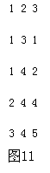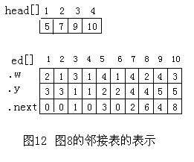
说明：插入边之前，head[]的所有元素均为0，tot=0。head[i]=0(还没有从顶点i出发边),tot=0(还没有插入边到ed[]中)。
插入边(x,y)的具体操作：
tot++,
ed[tot].y=y,ed[tot].w=w 边(x,y)的信息记录在ed[tot]。
ed[tot].next=head[x] 边ed[tot]与前面已经插入ed[]中从x出发的边构成一要链。因为head[x]指向前面的链头。
head[x]=tot head[x]指向新插入的边ed[tot]。
一定要细细去体会邻接表是怎么表示的。

访问与顶点x直接相连的边
int t=head[x];//取出顶点x出发的链头指针
while (t!=0)//说明还有从顶点x出发的边
{
printf("%d ",ed[t].y);
t=ed[t].next;//t指向从顶点x出发下一条边
}
适用范围：邻接表适用于图的顶点多但边不太多情况。查找和某个顶点相邻的点非常快！

6.2图的遍历
图的遍历是对给定一个图，从其中的任一顶点出发顺序访问图中的所有顶点，每个顶点被访问一次。遍历的结果是将顶点排成一定的序列。图的遍历是求解图的连通、拓扑排序等算法的基础。通常有深度优先遍历和广度优先遍历两种方法。
6.2.1深度优先遍历（DFS）
例1 图的深度优先遍历（graphdfs.pas/cpp/c）
对于图的深度优先遍历是指对于最新发现的顶点，如果它还有以此为起点而未访问的边，就沿此边继续访问下去。当某个顶点V的所有边都已访问过，则从最后被访问的顶点依次返回新近被访问的且尚有邻接顶点未被访问过的顶点，再从该顶点重复上述搜索过程。直到一个连通分量的所有顶点均已访问。接着重复上述方法，访问另一个连通分量，直到图的所有顶点均已被访问。
2
3
4
5
6
7
1
图13
8
如图13，是一个无向图。从1点始访问的顶点序列可以为1→4→5→6→7→8。由于该图不是连通图，有两个连通分量。所以还应该有一个序列2→3。
输入文件graph.in的格式为：第一行为N(0=<N<=100)，表示图有N个顶点。接下来N行，每行有N个数，每个数只可能是0或1，每个数之间用一个空格隔开。如果顶点i与顶点j有边，则表示第i+1行的第j个数为1，不相连则为0。第i+1行的第i个数为0。
输出文件graph.out的格式为：若干行，每行依次为一个连通分量的遍历序列，每个顶点之间用一个空格隔开。
注意：每一个序列顶点号最小的排在最前面，同一个序列中，若某个顶点后可以排多个顶点，则顶点号小的在前。所有序列中，序列起始顶点号最小的在第一行，次小的在第二行，以此类推。
Input
8
0 0 0 1 1 0 0 1
0 0 1 0 0 0 0 0
0 1 0 0 0 0 0 0
1 0 0 0 1 1 0 0
1 0 0 1 0 1 0 0
0 0 0 1 1 0 1 0
0 0 0 0 0 1 0 0
1 0 0 0 0 0 0 0
0utput
1 4 5 6 7 8
2 3
分析：本题图的顶点数不多(0=<N<=100)，所以采用邻接矩阵存储图。
深度优先遍历模式：
Void dfs(int i)
{
Vis[i]=ture;
For (j=1;j<=n;j++)
If (i与j有边且j没有访问) dfs(j);
}
由于图可能不是连通图，所以应该：
For (int i=1;i<=n;i++)
If (!vis[i]) dfs(i);
参考程序：
# include <stdio.h>
int a[105][105],n,tot;
bool vis[105];
void dfs(int i)
{ tot++;
if (tot>1) printf(" ");//解决输出空格问题
printf("%d",i);
vis[i]=true;
for (int j=1;j<=n;j++)
if ((a[i][j]==1)&&(!vis[j])) dfs(j);
}
int main()
{

freopen("graph.in","r",stdin);
freopen("graph.out","w",stdout);
scanf("%d\n",&n);
for (int i=1;i<=n;i++)
for (int j=1;j<=n;j++)
scanf("%d",&a[i][j]);
for (int i=1;i<=n;i++)
if (!vis[i])
{
tot=0;
dfs(i);
printf("\n");
}
return 0;
}

6.2.2广度优先遍历
例2 图的广度优先搜索遍历（graphbfs.pas/c/cpp）
对于图的广度优先搜索遍历是指从图的某一顶点V0出发，先访问V0，然后访问所有与V0邻接的顶点V1、V2、……、Vt，再依次访问与V1、V2、……、Vt邻接的所有未曾访问的顶点，如此循环进行下去，直到图中的连通分量的所有顶点访问完毕。接下来，再按前述访问下一个连通分量。直到图中所有顶点都已访问。
2
3
4
5
6
7
1
图14
8
如图14，是一个无向图。从1点始访问的顶点序列可以为1→4→5→8→6→7。由于该图不是连通图，有两个连通分量。所以还应该有一个序列2→3。
输入文件graph.in的格式为：第一行为N(0=<N<=100000)和M(0=<M<=200000)，表示图有N个顶点和M条边。接下来M(0=<M<=200000)行，每行有两个数表示一条边的两个顶点，每个数之间用一个空格隔开。
输出文件graph.out的格式为：若干行，每行依次为一个连通分量的遍历序列，每个顶点之间用一个空格隔开。
Input
8
1 4
1 5
1 8
2 3
4 5
4 6
5 6
6 7
0utput
1 4 5 8 6 7
2 3
分析：本题顶点多达100000而边最多达到200000，显然是一个稀疏图，用邻接表存储图。
图的宽度优先遍历模式：
Void bfs(int i)
{
顶点i进队。
顶点i标记访问；
While 队列非空
｛
出队元素x
与x相邻的顶点，还没入队的顶点入队。
｝
}
参考程序
#include <stdio.h>
#define maxn 100005
#define maxm 200005
struct edge
{
int y,next;
};
int head[maxn],n,m,que[maxn],tot;
edge ed[2*maxm];
bool vis[maxn];
void add(int x,int y)
{
tot++;
ed[tot].y=y;
ed[tot].next=head[x];
head[x]=tot;
}
void bfs(int i)
{
int front=0,rear=0;
vis[i]=true;
que[++rear]=i;
while (front<rear)
{
int t=que[++front];
t=head[t];
while (t!=0)
{
if (!vis[ed[t].y])//此处一定要判断,否则出现顶点多次进队
{
que[++rear]=ed[t].y;
vis[ed[t].y]=true;
}
t=ed[t].next;
}
}
printf("%d",que[1]);
for (int j=2;j<=rear;j++)
printf(" %d",que[j]);
printf("\n");
}
int main()
{
freopen("graph.in","r",stdin);
freopen("graph.out","w",stdout);
scanf("%d%d",&n,&m);
for (int i=1;i<=m;i++)
{ int x,y;
scanf("%d%d",&x,&y);
add(x,y);
add(y,x);
}
for (int i=1;i<=n;i++)
if (!vis[i])bfs(i);
return 0;
}
注意：此处输出答案的顺序可能不一样，但是符合要求的答案。
6.4 图的最短路
5.4.1 单源最短路
给定带权有向图G=（V，E），其中每条边的权是非负实数，另外，再给定V中的一个顶点，我们称之为源点。要计算从源点到其他各顶点的最短路径长度。这个问题称为图论单源最短路问题。
1.Dijkstra算法的基本思想
Dijkstra算法是解决单源最短路径问题的贪心算法。其基本思想是设置顶点集合S，首先将源点加入该集合，然后依据源点到其他顶点的路径长度，选择路径长度最小的顶点加入集合，根据所加入顶点更新源点到其他顶点的路径长度，然后再选取最小边的顶点，依次来做，直到求解出到达所有顶点的路径长度。
例5-1：给定如图带权（无负权）有向图，求顶点①到其它各顶点的最短路。
4
4
29
6
3
6
4
②①
①
③①
④
⑤④

program dijs;
var a:array[1..20,1..20] of integer; {邻接矩阵}
v:array[1..20] of boolean;{顶点访问标志}
i,j,max,n,p:integer;
flag:boolean;
begin
assign(input,'path.in');
reset(input);
readln(n);
for i:=1 to n do
for j:=1 to n do
read(a[i,j]);
fillchar(v,sizeof(v),false);
v[1]:=true;
for j:=2 to n do
begin
max:=maxint;
for i:=1 to n do
if not v[i] and (a[1,i]<>0) and(a[1,i]<max) then
begin {寻找源点到其它顶点的最短权值}
max:=a[1,i];
p:=i;
end;
v[p]:=true; {置被访问标志}
for i:=1 to n do
if (a[1,p]<>0)and(a[p,i]<>0) then
if (a[1,i]>a[1,p]+a[p,i])or (a[1,i]=0) then a[1,i]:=a[1,p]+a[p,i]; {更新权值}
end;
for i:=2 to n do
writeln(a[1,i]); {输出源点到其它顶点最短路径}
end.
输入:
5
0 4 29 4 0
2 0 0 0 3
0 6 0 0 4
0 0 0 0 6
0 0 4 0 0

输出:
4 11 4 7

在上述采用邻接矩阵来实现Dijkstra算法中外循环实现n-1次，内循环实现n次，复杂度为O（n²），再数据量大的情况下，我们可以采用堆来存储，从而使复杂度降低到O(nlogn)。程序如下：
program Shortest_Path; {O(nlogn)}
const
maxn =100;
type
heap =record
id :longint;
nm :longint;
end;
var
n,p :longint;
size :longint;
i,j :longint;
t1,t2 :longint;
k :longint;
min :longint;
d :array[1..maxn] of heap;
g :array[1..maxn,1..maxn] of longint;
procedure maintain(x:longint); {构造堆}
var
min :longint;
t :heap;
begin
if (x*2<=size) and (d[x*2].nm<d[x].nm) then min:=x*2 else min:=x;
if (x*2+1<=size) and (d[x*2+1].nm<d[min].nm) then min:=x*2+1;
if min<>x then
begin
t:=d[x];d[x]:=d[min];d[min]:=t;
maintain(min);
end;
end;
procedure getmin(var min,id:longint);
var
t :heap;
begin
min:=d[1].nm;id:=d[1].id;
t:=d[1];d[1]:=d[size];d[size]:=t;
dec(size);
end;

procedure change(x:longint);
var
p :longint;
t :heap;
begin
p:=x;
while (p div 2>0) and (d[p].nm<d[x div 2].nm) do
begin
t:=d[p];d[p]:=d[p div 2];d[p div 2]:=t;
p:=x div 2;
end;
end;

begin
assign(input,'path.in');
assign(output,'');
reset(input);
rewrite(output);
read(n,p);
for i:=1 to n do
for j:=1 to n do
g[i,j]:=maxlongint ;
for i:=1 to p do
begin
read(t1,t2);
read(g[t1,t2]);
g[t2,t1]:=g[t1,t2];
end;
{----------------------------------------}
size:=n;
for i:=1 to n do
begin
d[i].id:=i;d[i].nm:=g[1,i] ;
end;
d[1].nm:=0;
{-------------------------------------------}
For i:=size div 2 downto 1 do
maintain(i);
for i:=1 to n do
begin
getmin(min,k);
for j:=1 to size do
if (d[j].nm>min+g[k,d[j].id]) then
begin
d[j].nm:=min+g[k,d[j].id];
change(j);
end;
end;
end.
例5-1:最优乘车(noi97)
H城是一个旅游胜地，每年都有成千上万的人前来观光。为方便游客，巴士公司在各个旅游景点及宾馆，饭店等地都设置了巴士站并开通了一些单程巴上线路。每条单程巴士线路从某个巴士站出发，依次途经若干个巴士站，最终到达终点巴士站。一名旅客最近到H城旅游，他很想去S公园游玩，但如果从他所在的饭店没有一路巴士可以直接到达S公园，则他可能要先乘某一路巴士坐几站，再下来换乘同一站台的另一路巴士, 这样换乘几次后到达S公园。现在用整数1,2,…N 给H城的所有的巴士站编号，约定这名旅客所在饭店的巴士站编号为1…S公园巴士站的编号为N。编写程序，帮助这名旅客寻找一个最优乘车方案,使他在从饭店乘车到S公园的过程中换车的次数最少。
输入输出
输入文件是INPUT.TXT。文件的第一行有两个数字M和N(1<=M<=100 1<N<=500），表
示开通了M条单程巴士线路，总共有N个车站。从第二行到第M刊行依次给出了第1条到
第M条巴士线路的信息。其中第i+1行给出的是第i条巴士线路的信息，从左至右按运行顺序依次给出了该线路上的所有站号相邻两个站号之间用一个空格隔开。
输出文件是OUTPUT.TXT，文件只有一行。如果无法乘巴士从饭店到达S公园，则输出
"N0"，否则输出你的程序所找到的最少换车次数，换车次数为0表示不需换车即可到达·

样例
INPUT.TXT
3 7
6 7
4 7 3 6
2 1 3 5

OUTPUT.TXT
2
分析本题游客从出发点到达某一站地问题，我们可以根据题目所给的线路构建有向图模型。以给定的一条线路为例，建立图论摸型。例如1 2 3 4 线路，表名1站可以到达2，3，4；2站可以到达3，4；3站可以到达4，权值为1。对于例题所给样例，我们可以建立如下有向图模型：

1
2
3
4
5
6
7

分析此模型，我们可以求从站点1到N的最短路径长度，而换乘的次数是最短路的长度减一，因此本题就转换成为求两点间的最短路长度。
Program noi97travel;
var a:array[1..500,1..500] of integer;
v:array[1..500] of boolean;
t:array[1..500] of integer;
p,x,y,i,j,max,k,m,n,l:integer;
begin
assign(input,'travel.in');
reset(input);
assign(output,'travel.out');
rewrite(output);
readln(m,n);
fillchar(a,sizeof(a),0);
for l:=1 to m do
begin
j:=0;
fillchar(t,sizeof(t),0);
while not eoln do
begin
inc(j);
read(t[j]);
end;
readln;
for i:=1 to j-1 do
for k:=i+1 to j do
a[t[i],t[k]]:=1;
end;
fillchar(v,sizeof(v),false);
v[1]:=true;
for j:=2 to n do
begin
max:=maxint;
for i:=1 to n do
if not v[i] and (a[1,i]<>0) and(a[1,i]<max) then
begin
max:=a[1,i];
p:=i;
end;
v[p]:=true;
for i:=1 to n do
if (a[1,p]<>0)and(a[p,i]<>0) then
if (a[1,i]>a[1,p]+a[p,i])or (a[1,i]=0) then a[1,i]:=a[1,p]+a[p,i];
end;
if a[1,n]-1=-1 then writeln('NO') else writeln(a[1,n]-1);
close(input);
close(output);
end.
5.4.3弗洛伊德（floyd）算法
对于n个顶点的图，求每一对顶点间的最短路径，方法有二：一是按Dijkstra算法，求每一个顶点到其它各顶点间的最短路径，即是在上面基础上，再加一层循环，时间复杂度是O(n³)，另一种方法是弗洛伊德（floyd）提出来的，时间复杂度也是O(n³)，但形式上简单。
1.弗洛伊德（floyd）算法的基本思想
设求顶点vi到vj间的最短路径，若vi到vj有弧，则弧上的权值是一条路径，但未必是最短路径，要经过n-1次测试。首先将顶点v1加入，即看(vi,v1),(v1,vj)是否有路径，且比(vi,vj)低，如是，则用后两段路径代替，并称这是vi到vj中间顶点序号不大于1的最短路径。再将顶点v2加入，得到vi到vj中间顶点序号不大于2的最短路径。如此下去，直到vn加入，得到vi到vj中间顶点序号不大于n的最短路径，算法结束。
图示
初始化邻接矩阵a,path称放路径.

a
0 | 4 | ∞ | 11 | ∞
6 | 0 | 5 | ∞ | ∞
∞ | 7 | 0 | ∞ | ∞
3 | ∞ | ∞ | 0 | 7
∞ | ∞ | 6 | 3 | 0

path
0 | 1 | 0 | 1 | 0
2 | 0 | 2 | 0 | 0
0 | 3 | 0 | 0 | 0
4 | 0 | 0 | 0 | 4
0 | 0 | 5 | 5 | 0

加入顶点a

a
0 | 4 | ∞ | 11 | ∞
6 | 0 | 5 | 17 | ∞
∞ | 7 | 0 | ∞ | ∞
3 | 7 | ∞ | 0 | 7
∞ | ∞ | 6 | 3 | 0
path
0 | 1 | 0 | 1 | 0
2 | 0 | 2 | 1 | 0
0 | 3 | 0 | 0 | 0
4 | 1 | 0 | 0 | 4
0 | 0 | 5 | 5 | 0
加入顶点b
a
0 | 4 | 9 | 11 | ∞
6 | 0 | 5 | 17 | ∞
13 | 7 | 0 | 24 | ∞
3 | 7 | 12 | 0 | 7
∞ | ∞ | 6 | 3 | 0
path
0 | 1 | 2 | 1 | 0
2 | 0 | 2 | 1 | 0
2 | 3 | 0 | 2 | 0
4 | 1 | 2 | 0 | 4
0 | 0 | 5 | 5 | 0

加入顶点c

a
0 | 4 | 9 | 11 | ∞
6 | 0 | 5 | 17 | ∞
13 | 7 | 0 | 24 | ∞
3 | 7 | 12 | 0 | 7
30 | 13 | 6 | 3 | 0
path
0 | 1 | 2 | 1 | 0
2 | 0 | 2 | 1 | 0
2 | 3 | 0 | 2 | 0
4 | 1 | 2 | 0 | 4
3 | 3 | 5 | 5 | 0
加入顶点d

a
0 | 4 | 9 | 11 | 14
6 | 0 | 5 | 17 | 24
13 | 7 | 0 | 24 | 31
3 | 7 | 12 | 0 | 7
6 | 10 | 6 | 3 | 0
path
0 | 1 | 2 | 1 | 4
2 | 0 | 2 | 1 | 4
2 | 3 | 0 | 2 | 4
4 | 1 | 2 | 0 | 4
4 | 4 | 5 | 5 | 0
程序:
var a:array[1..20,1..20] of integer;
path:array[1..20,1..20] of integer;
x,i,j,k,max,n:longint;
begin
assign(input,'path.in');
reset(input);
readln(n);
max:=maxint;
for i:=1 to n do
for j:=1 to n do
begin
read(x);
if (x=0) then if (i<>j) then a[i,j]:=maxint else a[i,j]:=x
else a[i,j]:=x;
end;
fillchar(path,sizeof(path),0);
for i:=1 to n do
for j:=1 to n do
if (a[i,j]<>0)and(a[i,j]<>maxint) then path[i,j]:=i;
for k:=1 to n do
for i:=1 to n do
for j:=1 to n do
if (a[i,j]<>0)and(j<>k)and(i<>j) then
if (a[i,j]>a[i,k]+a[k,j]) then
begin
a[i,j]:=a[i,k]+a[k,j];
path[i,j]:=k;
end
else if (a[i,j]=0)and(i<>j)and(j<>k) and(a[i,k]<>max)and(a[k,j]<>max) then
begin a[i,j]:=a[i,k]+a[k,j];path[i,j]:=k;end;
for i:=1 to n do
begin
for j:=1 to n do
if a[i,j]=max then write(0:4) else
write(a[i,j]:4);
writeln;
end;
end.

复杂度分析:
O(n3)

5.4.2 Bellman_Ford算法
在5.4.1中介绍了用Dijkstra算法求有向图的单源最短路,条件是图中任意一条边都是正权。但在求单源最短路中可能存在有负权边的有向图，如果不包括从源点可达的负权回路，Dijkstra算法依然可以求得最短路的长度；但如果存在从源点可达得负权回路，Dijkstra算法就无法计算了，因为总可以顺着“最短路”再穿过负权回路从而得到更小得最短路径值，一直这样下去总可以找到更小的最短路。针对这种情况Bellman Ford算法堆带负权的有向图返回一个布尔值，当图中存在负权回路时，返回false；若不存在负权回路，则返回true，并产生单源最短路径
1．Bellman_Ford算法的基本思想:
对每一点v，设置变量d[v]，描述从s到v的最短路径的权的上限。设置变量p[v]，保存当前最短路径中v的前驱顶点。初始化d[v]=infinity; d[s]=0; p[v]=infinity;对每一条边，做|V|-1次松弛操作。判断是否有负权回路。松弛操作:对于边(u,v)d[v]>d[u]+w[u,v]，作如下修改：d[v]=d[u]+w[u,v]，p[v]=u；否则，d[v]保持不变。判断是否有负权回路再做一次松弛操作，也就是说如果存在一条边(u,v)， d[v]>d[u]+w[u,v]，那么图中一定存在负权回路，返回false；否则，说明图中没有负权回路，返回true，并且根据p[v]得到s到每一点的最短路径。
Ford算法——松弛操作
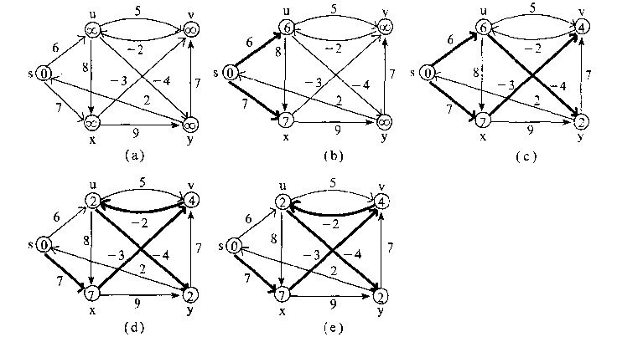

2．基本程序
var w:array[0..1000,0..1000] of integer;{邻接矩阵}
d:array[0..1000] of integer;{源点到各顶点的最短路}
n,x,y,k,i,j,s:integer;
change:boolean;
begin
assign(input,'wormhole.in');
reset(input);
readln(n,m);
for i:=0 to n-1 do
for j:=0 to n-1 do
begin
read(x);
if (x=0)and(i<>j) then w[I,j]:=maxint else w[I,j]:=x;
end;
for i:=1 to n do
d[i]:=w[0,i];
d[0]:=0;
{bell ford}
for k:=1 to n-1 do
for j:=0 to n-1 do
for i:=0 to n-1 do
if (w[i,j]<>maxint)and(d[i]<>maxint)and(d[j]>d[i]+w[i,j]) then
begin
d[j]:=d[i]+w[i,j];{进行松弛操作}

end;
change:=true;
for i:=0 to n-1 do
for j:=0 to n-1 do
if d[i]+w[i,j]<d[j] then change:=false;{判断有无回路}
if change then writeln('not exist') else writeln('exist');
end.
输出exist表示图中存在负权回路,输出not exist则不存在负权回路。

例5-2：蛀洞
2163年，蛀洞被发现了。蛀洞是时空中连接两个星系的子空间通道。蛀洞有一些特别的性质：
- 蛀洞是单向通道。
- 通过蛀洞的用时可忽略。
- 蛀洞有两个口，每个口都在星系里。
- 由于某种未知的原因，从太阳系出发总是能通过一系列的蛀洞到达任何其他星系（可能地球是宇宙的中心吧）。
- 对于任何一对星系，其间每个方向上至多有一个蛀洞。
- 没有蛀洞两个口都在同一个星系里。
所有的蛀洞都有自己恒定的时差。例如，某个蛀洞可以让人到未来15年后，另一个蛀洞可能让人回到42年前。
一个居住在地球上的杰出的物理学家想要通过蛀洞研究宇宙诞生时的大爆炸。由于当时时空机器还未发明，她无法直接从一个星系到另一个星系。然而这可以通过蛀洞实现。
这个科学家希望到达一个蛀洞环（蛀洞环是一系列首尾相连的蛀洞），并且在环上走一圈后能让她回到过去。如此一来，她只要在环上通行足够多次，就能回到宇宙的开端，亲眼看到大爆炸。写一个程序帮她找这样的蛀洞环。

输入格式
从文件wormhole.in输入。第一行为星系个数n (1 ≤ n ≤ 1000) 和蛀洞的个数m (1 ≤ m ≤ 2000)。星系编号从0（太阳系）到n-1。下面m行描述m个蛀洞，格式均为x, y, t。其中x, y是蛀洞两个口位于的星系编号，t (-1000 ≤ t ≤ 1000)为蛀洞的时差。也就是说，一个人可以在星系x通过该蛀洞到星系y，发现自己来到了t年以后。

输出格式
输出到文件wormhole.out。如果找到了符合题意的蛀洞环，则输出”possible”，否则输出”not possible”。

样例输入与输出
wormhole.in | wormhole.out
3 3  0 1 1000  1 2 15  2 1 –42 | possible
4 4  0 1 10  1 2 20  2 3 30  3 0 -60 | not possible

首先我们构造图论模型,“蛀洞连接两个星系”这条信息提示我们以星系为顶点，蛀洞为边，蛀洞时差为权作图G=(V,E,w)。其中V={v₀,v₁,v₂,…,v_{n-1}}，n为星系个数，E={e₁,e₂,…,e_{m}}，m为蛀洞个数，w(e)为权函数。其次,“蛀洞是单向通道”,说明所以 G为有向图;“由于某种未知的原因，从太阳系出发总是能通过一系列的蛀洞到达任何星系”,说明从v₀出发能到达任何其他顶点；“对于任何一对星系，其间每个方向上至多有一个蛀洞”说明G不含平行边；“没有蛀洞两个口都在同一个星系里”，说明 G不含自环。所以，G是一个带权简单有向图，且每个顶点是v₀可达的。
本题要求判断是否存在一个蛀洞环，在环上走一圈后，能回到过去，这相当于求G的负权回路。另外这样的蛀洞环必须是可达的，由于“从太阳系出发总是能通过一系列的蛀洞到达任何星系”，因此只要有这样的蛀洞环，则它必定是可达的。只要能建立起基于图论的数学模型，问题就解决了一大半了。剩下的工作只是套用经典算法。于是本题转化为判断图是否存在负权回路的问题。找图的负权回路可以用Bellman-Ford算法。算法先进行|V|-1次对最短路长的更新，如果之后还能更新，说明图中有负权回路。我们可以用数组w存储图的边的权值，我们用数组d存储v₀到各点的最短路长。程序如下：
var w:array[0..1000,0..1000] of integer;{邻接矩阵}
d:array[0..1000] of integer;{源点到各顶点的最短路}
n,m,x,y,k,i,j,s:integer;
change:boolean;
begin
assign(input,'wormhole.in');
reset(input);
readln(n,m);
for i:=0 to n-1 do
for j:=0 to n-1 do
w[i,j]:=maxint;
for i:=1 to m do
begin
read(x,y,s);
w[x,y]:=s;
end;
for i:=1 to n do
d[i]:=w[0,i];
d[0]:=0;
{bell ford}
for k:=1 to n-1 do
for j:=0 to n-1 do
for i:=0 to n-1 do
if (w[i,j]<>maxint)and(d[i]<>maxint)and(d[j]>d[i]+w[i,j]) then
begin
d[j]:=d[i]+w[i,j];{进行松弛操作}

end;
change:=true;
for i:=0 to n-1 do
for j:=0 to n-1 do
if d[i]+w[i,j]<d[j] then change:=false;{判断有无回路}
if change then writeln('impossible') else writeln('possible');
end.

SPFA
求单源最短路的SPFA算法的全称是：Shortest Path Faster Algorithm。
从名字我们就可以看出，这种算法在效率上一定有过人之处。
很多时候，给定的图存在负权边，这时类似Dijkstra等算法便没有了用武之地，而Bellman-Ford算法的复杂度又过高，SPFA算法便派上用场了。
简洁起见，我们约定有向加权图G不存在负权回路，即最短路径一定存在。当然，我们可以在执行该算法前做一次拓扑排序，以判断是否存在负权回路，但这不是我们讨论的重点。
我们用数组d记录每个结点的最短路径估计值，而且用邻接表来存储图G。我们采取的方法是动态逼近法：设立一个先进先出的队列用来保存待优化的结点，优化时每次取出队首结点u，并且用u点当前的最短路径估计值对离开u点所指向的结点v进行松弛操作，如果v点的最短路径估计值有所调整，且v点不在当前的队列中，就将v点放入队尾。这样不断从队列中取出结点来进行松弛操作，直至队列空为止。
定理: 只要最短路径存在，上述SPFA算法必定能求出最小值。
证明：每次将点放入队尾，都是经过松弛操作达到的。换言之，每次的优化将会有某个点v的最短路径估计值d[v]变小。所以算法的执行会使d越来越小。由于我们假定图中不存在负权回路，所以每个结点都有最短路径值。因此，算法不会无限执行下去，随着d值的逐渐变小，直到到达最短路径值时，算法结束，这时的最短路径估计值就是对应结点的最短路径值。（证毕）
期望的时间复杂度O(ke)， 其中k为所有顶点进队的平均次数，可以证明k一般小于等于2。
实现方法：建立一个队列，初始时队列里只有起始点，在建立一个表格记录起始点到所有点的最短路径（该表格的初始值要赋为极大值，该点到他本身的路径赋为0）。然后执行松弛操作，用队列里有的点去刷新起始点到所有点的最短路，如果刷新成功且被刷新点不在队列中则把该点加入到队列最后。重复执行直到队列为空
判断有无负环：如果某个点进入队列的次数超过N次则存在负环（SPFA无法处理带负环的图）
SPFA(G,w,s)
1. INITIALIZE-SINGLE-SOURCE(G,s)
2. INITIALIZE-QUEUE(Q)
3. ENQUEUE(Q,s)
4. While Not EMPTY(Q)
5. Do u<-DLQUEUE(Q)
6. For 每条边(u,v) in E[G]
7. Do tmp<-d[v]
8. Relax(u,v,w)
9. If (d[v] < tmp) and (v不在Q中)
10. ENQUEUE(Q,v)

期望的时间复杂度O(2e)

对spfa的一个很直观的理解就是由无权图的bfs转化而来.在无权图中,bfs首先到达的顶点所经历的路径一定是最短路(也就是经过的最少顶点数).所以此时利用visit[u],可以使每个顶点只进队一次.在带权图中,最先到达的顶点所计算出来的路径不一定是最短路.一个解决方法是放弃visit数组,此时所需时间自然就是指数级的.所以我们不能放弃visit数组,而是在处理一个已经在队列中且当前所得的路径比原来更好的顶点时,直接更新最优解.
标准SPFA过程(以求某个结点t到某个结点s的最短路为例，稍加修改即为单源最短路)program spfaprg;
const
maxp=10000; {最大结点数}
var {变量定义}
p,c,s,t:longint; {p,结点数;c,边数;s:起点;t:终点}
a,b:array[1..maxp,0..maxp] of longint; {a[x,y]存x,y之间边的权;b[x,c]存与x相连的第c个边的另一个结点y}
d:array[1..maxp] of integer; {队列}
v:array[1..maxp] of boolean; {是否入队的标记}
dist:array[1..maxp] of longint; {到起点的最短路}
head,tail:longint; {队首/队尾指针}
procedure init;
var
i,x,y,z:longint;
begin
read(p,c);
for i := 1 to c do
begin
readln(x,y,z); {x,y:一条边的两个结点;z:这条边的权值}
inc(b[x,0]); b[x,b[x,0]] := y; a[x,y] := z; {b[x,0]：以x为一个结点的边的条数}
inc(b[y,0]); b[y,b[y,0]] := x; a[y,x] := z;
end;
readln(s,t); {读入起点与终点}
end;
procedure spfa(s:longint); ｛SPFA｝
var
i,,j,now,sum:longint;
begin
fillchar(d,sizeof(d),0);
fillchar(v,sizeof(v),false);
for j := 1 to p do dist[ j ]:=maxlongint;
dist[s] := 0; v[s] := true; d[1] := s; {队列的初始状态,s为起点}
head := 1; tail := 1;
while head<=tail do {队列不空}
begin
now := d[head]; {取队首元素}
for i := 1 to b[now,0] do
if dist[b[now,i]]>dist[now]+a[now,b[now,i]] then
begin
dist[b[now,i]]:= dist[now]+a[now,b[now,i]]; {修改最短路}
if not v[b[now,i]] then {扩展结点入队}
begin
inc(tail);
d[tail] := b[now,i];
v[b[now,i]] := true;
end;
end;
v[now] := false; {释放结点}
inc(head); {出队}
end;
end;
procedure print;
begin
writeln(dist[t]);
end;
begin
init;
spfa(s);
print;
end.
5.5 最小生成树 ：
若给定的图是连通的无向图或者是强连通的有向图，我们采用深度优先遍历或广度优先遍历便可以系统地访问图中所有的点，如果加上连历的边就构成了图的一棵生成树。权值之和最小的就是最小生成树。求给定图的最小生成树有prim算法和kruskal算法。
    - prim算法
任取一个顶点加入生成树，然后在那些一个端点在生成树中，而另一个端点不在生成树中的边进行排序，取权值最小的边，将它和另一个端点加进生成树中；重复上述步骤直到所有顶点都进入了生成树为止。
例如给定图图解最小生成树过程中
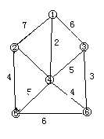
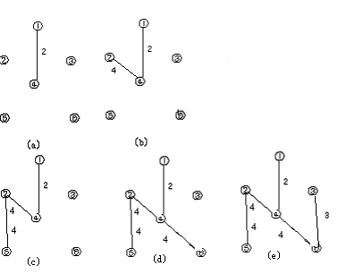

算法实现：
在实际的编程中，关键在于如何找出满足条件的顶点和边，以便加入到生成树中。i∈S（已经加入的顶点的集合），j∈V-S（未加入的顶点），且cost[i，j]是权最小的边（i，j）。设置两个数组closed和mincost。对每一个j∈V-S，closed[j]是j在S中的邻接顶点，它与J在S中的所有其它顶点k相比较cost[j,closed[j]]<=cost[j,k]。mincost[j]的值就是cost[j,closed[j]]。在程序的初始，先将mincost[i]设置顶点i到第一个顶点的权值，closed[i]设置为1。在prim算法的执行过程中，先找出V-S中是mincost值最小的的顶点j，然后根据数组closed选取边（j，closed[j]），最后将顶点j和添加到S中，并对数组closed和mincost进行修改。程序如下:
const maxn=100;
var cost:array[1..maxn,1..maxn] of integer; {图的邻接矩阵}
mincost,closed:array[1..maxn] of integer;
{mincost数组用来更新已加入顶点和未加入顶点的权值}
{closed数组用来更新与已加入顶点的关系}
min,k,i,j,n,x,y:integer;
begin
assign(input,'prim.in');
reset(input);
read(n);
for i:=1 to n do
for j:=1 to n do
begin
read(cost[i,j]);
if (i<>j) and (cost[i,j]=0) then cost[i,j]:=maxint;{初始化数据}
end;
for i:=1 to n do
begin
mincost[i]:=cost[1,i];
closed[i]:=1;
end;
{将第一个顶点加入}
for i:=2 to n do
begin
min:=maxint;
for j:=1 to n do
if (mincost[j]<min)and(mincost[j]<>0) then
begin
min:=mincost[j];
k:=j;
end;
mincost[k]:=0;{选取最小的边,并将顶点加入}
for j:=1 to n do
if (mincost[j]>cost[k,j])and(mincost[j]<>0) then
begin
mincost[j]:=cost[k,j]; {更新}
closed[j]:=k;
end;
end;
for i:=2 to n do
writeln(i:4,'--->',closed[i]:4);
end.
输入文件prim.in
6
0 7 6 2 0 0
7 0 0 3 4 0
6 0 0 5 0 3
2 3 5 0 5 4
0 4 0 5 0 6
0 0 3 4 6 0
输出:
2---> 4
3---> 6
4---> 1
5---> 2
6---> 4
5.5.2Kruskal算法
对给定图的所有边从小到大排序，依次试探将边和它的端点加入生成树，如果加入的边不产生环，则继续将边和它的端点加入，否则，将它删去。直到生成树中含有了n-1条边。
例如对于给定图图解Kruskal算法的过程

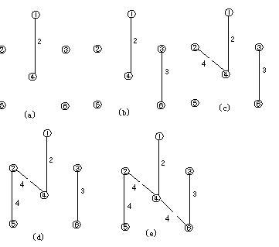

Kruskal算法实现：

练习：图的应用：

1 勇探地洞(Hole)
根据你刚才破解的编码，我们发现在火星的南极有一个地洞。现在我们的航天员就站在地洞口。在地洞的旁边有一块铝板，上面画着地洞的地图。
这个地洞是由N个房间和连接他们的M条通道组成的。由于N个房间中没有4个房间共面，所以通道并不相交。两个房间之间可能有多个通道，通道都是双向的。洞口算做1号房间，而在N号房间里藏有火星人的全部科技和历史。
航天员乘坐的是WORM2030型洞穴探测器，这种探测器速度飞快，转向灵活。可以以速度V在通道中行驶而在房间里的转向不需要时间，它还配有一枚火箭，在必要时候点燃，可以将速度提高到MV（MV>V），但是这个速度只能在一段通道内保持，一旦到了别的通道就会恢复原来的速度V。
现在航天员要用最短的时间到达N号房间，你的任务就是帮他设计一条路线。
输入
你的程序应该从hole.in中读入数据。在文件的第一行有两个整数N和M（1≤N≤150），以下M行，每行有三个整数I，J，L，表示有一条连接I号房间和J号房间的通道，长度是L（1≤L≤30000），同一个通道在输入文件中不会出现两次。
在文件的最后一行是两个整数V和MV，意义在前面已经说了。
输出
只要在hole.out中输出一行，即最短时间，保留两位小数。
样例输入
4 4
1 2 1000
1 3 1500
2 4 1200
3 4 1400
1 2
样例输出
1600.00
解释：路线是1-2-4，在2-4这个通道中使用火箭。

分析: Dijstra算法是图论中最最经典的算法之一，所以也有许多变化，暂时不管降低时间复杂度的种种麻烦的技巧，但是灵活运用还是应该达到的。这个就是经典问题之一：一边减半最短路的一个变化。其实减半和减一点算法都是一样的。就是把一个点拆成两个点：用了火箭的和没用火箭的，在同类顶点中边的权就是长度/v，在不同类点中权就是长度/mv，然后dijkstra就出来了。
{$N+}

2同济大学的最小生成树习题。http://acm.tongji.edu.cn/

Problem
农民约翰被选为他们镇的镇长！他其中一个竞选承诺就是在镇上建立起互联网，并连接到所有的农场。当然，他需要你的帮助。
约翰已经给他的农场安排了一条高速的网络线路，他想把这条线路共享给其他农场。
为了用最小的消费，他想铺设最短的光纤去连接所有的农场。
你将得到一份各农场之间连接费用的列表，你必须找出能连接所有农场并所用光纤最短的方案。

Input
该题含有多组测试数据。
第一行为M表示有M组测试数据。
每组数据第一行为农场的个数，N（3<=N<=100）。
接下去为一个N*N的矩阵,表示每个农场之间的距离。(农场之间的距离小于100000)

Output
每组数据只有一个输出，其中包含连接到每个农场的光纤的最小长度。

Sample Input
1
4
0 4 9 21
4 0 8 17
9 8 0 16
21 17 16 0

Sample Output
28

PKU POJ 1679 The Unique MST 次小生成树
题目描述：给定一个无向图，要求判断该图的最小生成树是否唯一，如果唯一的话输出最小生成树的权值，如果不唯一，输出Not Unique！
解题思路：要判断最小生成树是否唯一，可以求出次小生成树，看权值是否和最小生成树相等，如果相等的话说明最小生成树不唯一，否则说明最小生成树是唯一的，那么，只要求出次小生成树来就好办了。出最小生成树来，然后依次枚举这些树边并去掉，再求最小生成树，所得的这些值的最小值就是次小生成树的值，当然，前提是去掉一条树边以后，剩下的边可以形成次小生成树。

次小生成树的某些结论及其算法O(V^2)收藏
结论1
次小生成树可由最小生成树换一条边得到.
证明:
可以证明下面一个强一些的结论：
T是某一棵最小生成树，T0是任一棵异于T的树，通过变换
T0 --> T1 --> T2 --> ... --> Tn (T) 变成最小生成树.
所谓的变换是，每次把Ti中的某条边换成T中的一条边, 而
且树T(i+1)的权小于等于Ti的权.
具体操作是：
step 1. 在Ti中任取一条不在T中的边uv.
step 2. 把边uv去掉，就剩下两个连通分量A和B，
在T中，必有唯一的边u'v' 连结A和B.
step 3. 显然u'v'的权比uv小 (否则,uv就应该在T中).
把u'v'替换uv即得树T(i+1).
特别地：取T0为任一棵次小生成树，T(n-1) 也就是次小生成树且
跟T差一条边. 结论1得证.

算法：
只要充分利用结论1, 即得V^2的算法. 具体如下：

step 1. 先用prim求出最小生成树T.
在prim的同时，用一个矩阵max[u][v] 记录 在T中连结任意两点u,v的唯一的
路中权值最大的那条边的权值. (注意这里).
这是很容易做到的，因为prim是每次增加一个结点s, 而设已经标号了的结点
集合为W, 则W中所有的结点到s的路中的最大权值的边就是当前加入的这条边.
step 1 用时 O(V^2).
step 2. 枚举所有不在T中的边uv, 加入边uv则必然替换权为max[u][v]的边.
故总时间为O(V^2).
练习(vijos p1070)

1AOV网
在现代化管理中，人们常用有向图来描述和分析一项工程的计划和实施过程，一个工程常被分为多个小的子工程，这些子工程被称为活动（Activity)，在有向图中若以顶点表示活动，有向边表示活动之间的先后关系，这样的图简称为AOV网。如下图是计算机专业课程之间的先后关系：
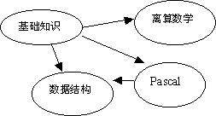

基础知识课程应先于其它所有课程，pascal语言课程应先于数据结构。
3. 2 拓扑排序
在AOV网中为了更好地完成工程，必须满足活动之间先后关系，需要将各活动排一个先后次序即为拓扑排序。如上图的拓扑排序
拓扑排序的方法和步骤：
（1）在图中选一个没有前趋的顶点并输出之
（2）删除该顶点及由它发出的各边，直到图中不存在没有前趋的顶点为止。
若图中存在回路，拓扑排序无法进行。
以下是将一AOV网进行拓扑排序的算法：
网采用邻接矩阵A表示,若a[i，j]=1，表示活动i先于j，a[i，j]=0，表示活动i与j不存在先后关系。
（1）计算各顶点的入度
（2）找入度为零的点输出之，删除该点，且与该点关联各点的入度减1
（3）若所有顶点都输出完毕。
程序如下：
program tppv;
const maxn=100;
var
map:array[1..maxn,1..maxn] of byte;
into:array[1..maxn] of byte;
n,i,j,k:byte;
procedure init;
var
i,j:integer;
begin
read(n);
for i:=1 to n do
for j:=1 to n do
begin
read(map[i,j]);
inc(into[j]);
end;
end;
begin
init;
for i:=1 to n do
begin
j:=1;
while (j<=n)and(into[j]<>0) do inc(j);
write(j,' ');
into[j]:=255;
for k:=1 to n do
if map[j,k]=1 then dec(into[k]);
end;
end.
3.３应用举例与练习
例：士兵排队问题：
有N个士兵（1<=N<=100),编号依次为1,2,...,N.队列训练时，指挥官要把士兵从高到矮排成一行，但指挥官只知道“1 比2 高，7 比 5高”这样的比较结果。
输入文件：第一行为数N（N〈=100）；表示士兵的个数。以下若干行每行两个数A，B 表示A高于B。
输出文件：给出一个合法的排队序列。
程序如下：
program tppv;
const maxn=100;
var
map:array[1..maxn,1..maxn] of byte;
into:array[1..maxn] of byte;
n,i,j,k:byte;
fp:text;
procedure init;
var
i,j:integer;
begin
assign(fp,'tp.txt');
reset(fp);
readln(fp,n);
fillchar(map,sizeof(map),0);
fillchar(into,sizeof(into),0);
while not(seekeof(fp)) do
begin
readln(fp,i,j);
map[i,j]=1 ;
inc(into[j]);
end;
close(fp);
end;
begin
init;
for i:=1 to n do
begin
j:=1;
while (j<=n)and(into[j]<>0) do inc(j);
write(j,' ');
into[j]:=255;
for k:=1 to n do
if map[j,k]=1 then dec(into[k]);
end;
end.

练习：
Z语言问题：Z语言的基本字母也是26个，不妨用a到z表示，但先后顺序与英语不同。
现在按Z语言的顺序给出了N个单词，请依照这些单词给出一个可能的Z语言字母顺序。
输入文件：第一行一个数N（N<=100)表示单词的个数。
第二行到第N+1行，每行一个单词。
输出文件：仅一行，可能的字母顺序。

